УДК 621:311
НЕЧЕТКО-ТЕМПОРАЛЬНАЯ МОДЕЛЬ ДИНАМИЧЕСКОЙ ЧЕЛОВЕКО-МАШИННОЙ СИСТЕМЫ ДЛЯ АНАЛИЗА ТЕХНОГЕННЫХ РИСКОВ

Никольский О.К., Шлионская Ю.Д.
Российская Федерация, г. Барнаул, АлтГТУ

Рассмотрена новая концепция анализа опасности электроустановок, учитывающая темпоральные причинно-следственные связи между рискообразующими факторами компонентов человеко-машинной системы «Человек-Электроустановка-Среда» (Ч-Э-С), взаимосвязанными между собой, и численными значениями техногенных рисков. Разработанная нечетко-темпоральная модель, позволяет диагностировать опасность возникновения аварий электроустановок, пожаров и электротравматизма персонала.
Ключевые слова: техногенный риск, человеко-машинная система «Ч-Э-С», нечетко-темпоральная модель.

Известные методы моделирования и оценки техногенных рисков электроустановок не учитывают динамические свойства слабоструктурируемой ЧМС «Ч-Э-С», т.е. игнорируются временные причинно-следственные связи между ее компонентами [1]. Возможность получить формализованное их описание дает аппарат темпоральных логик в сочетании с алгоритмами нечеткого моделирования. Различные аспекты темпорально-логического подхода рассматривались в работах [2,3,4], посвященных как разработке теоретических основ моделирования времени, так и решению практических задач в рассматриваемой предметной области. Вместе с тем, вопросы, касающиеся использования темпорально-логических моделей в сочетании с методом нечетких множеств в качестве основы поддержки принятия решений по оценке и управлению рисков электроустановок остаются не изученными.
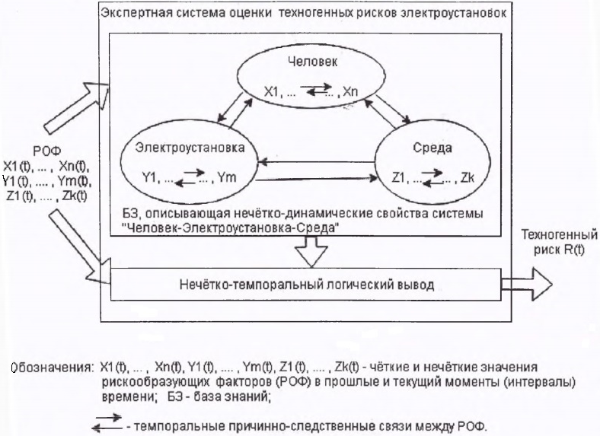
Сложившаяся проблемная ситуация предопределила новую концепцию оценки и прогнозирования рисков опасности электроустановок, в основе которой лежит анализ системы «Ч-Э-С», функционирующей в условиях стохастической неопределенности (рисунок 1).
Рисунок 1 – Концепция анализа опасности электроустановок
Данные, на основе которых строится модель риска опасности электроустановок, имеют нечеткий и размытый характер, поскольку значения РОФ задаются не только количественно, но и качественными лингвистическими единицами. Для оценки рисков используется математический аппарат нечетких множеств, нечеткой логики и методы нечеткого логического вывода [5]. Условия нечетких правил баз знаний, формализующих риски, определяются в виде нечетких высказываний относительно значений лингвистических переменных (ЛП) рискообразующих факторов. Значениями ЛП служат термы, полученные с помощью естественного или искусственного языка, которые в свою очередь являются именами нечетких множеств.
Для описания временны̀х причинно-следственных связей между факторами риска необходимо учитывать предысторию, т.е. рассматривать значения РОФ в моменты (интервалы) времени t₁, t₂, …, t_{k}, предшествующие текущему времени t. Поэтому из рассматриваемого аппарата темпоральных логик была выбрана пропозициональная логика линейного времени (PTL – PropositionalTemporallogic), построенная на основе классической логики с добавлением модальных операторов для дискретного линейного времени.
Нами рассматриваются два вида нечетко-темпоральных лингвистических высказываний: а) простое – образуется применением модальной операции прошлого времени «Когда-либо в прошлом» или «Всегда в прошлом»; б) сложное высказывание формируется путем соединения простого высказывания с другим нечетко-темпоральным высказыванием. В качестве операции соединения предлагается использовать нечеткую операцию «Приоритетное И», которая позволяет учитывать влияние одного РОФ на другой [6].
Темпоральная операция «Всегда в прошлом» формирует функцию принадлежности текущего момента (интервала) времени терма лингвистической переменной рискообразующего фактора путем объединения его функций принадлежности прошлых моментов времени:
$${}_{A_{t}}\left(x\right)=\bigcup_{i=1}^{k}{{}_{A_{t_{1}}}\left(x\right)=}max\left\{{}_{A_{t_{1}}}\left(x\right);{}_{A_{t_{2}}}\left(x\right);…;{}_{A_{t_{k}}}\left(x\right)\right\}, ∀x∈U, (1)$$
где $U=\left\{x∈R|0≤x≤100\right\}$ – универсальное множество термов лингвистической переменной рискообразующего фактора, которое определяет возможные значения РОФ по условной 100-бальной шкале; k – количество прошлых моментов (интервалов) времени; ${}_{A_{t_{i}}}\left(x\right)$ - функция принадлежности прошлых моментов времени терма лингвистической переменной [7].
Темпоральная операция «Когда-либо в прошлом» определяет функцию принадлежности терма текущего момента времени лингвистической переменной путем выбора этой функции с максимальной степенью истинности:
${}_{A_{t}}\left(x\right)={}_{A_{t_{1}}}\left(x\right):H\left(A_{t_{i}}\right)=max\left\{H(A_{t_{1}},…,H\left(A_{t_{k}}\right)\right\},$ (2)
где $H\left(A_{t_{i}}\right)=\frac{\sum_{j=1}^{n}{x_{i}{}_{A_{t_{i}}}(x_{j})}}{\sum_{j=1}^{n}{{}_{A_{t_{i}}}(x_{j})}}, x∈U, i=1,…,k$ (3)
Здесь $H\left(A_{t_{1}}\right),…,H\left(A_{t_{k}}\right)$ - значения оценочных функций, используемые для сравнения нечетких множеств термов; n – количество элементов в U.
Программное обеспечение метода состоит из модулей формирования базы знаний и вычисления техногенных рисков. В первом модуле создаются лингвистические переменные РОФ и техногенных рисков, определяются термы лингвистических переменных и функции принадлежности термов, а также формируются продукционные правила для нечетко-темпорального вывода [8]. Модуль расчета рисков реализует алгоритмлогического вывода для получения числового значения риска [9].
Алгоритм определения техногенного риска включает следующие этапы:
1. Проведение экспертной оценки рискообразующих факторов ЧМС «Ч-Э-С».
2. Формирование лингвистических переменных (ЛП) для каждого для каждого компонента ЧМС.
Таблица 1 – Лингвистические переменные РОФ
ЛП РОФ от компонента «Человек»
X1 | Неправильные действия
X2 | Контроль за технологическим процессом
Х3 | Несоблюдение техники безопасности
Х4 | Уровень профессионализма
X5 | Безопасность действий в нештатных ситуациях
Х6 | Ошибки в оперативных решениях
X7 | Физическое состояние (бездействие)
ЛП РОФ от компонента «Электроустановка»
Y1 | Уровень опасности возникновения аварийных режимов
Y2 | Степень износа изоляционных частей электроустановки
Y3 | Срок эксплуатации электроустановки
Y4 | Степень износа токоведущих частей электроустановки
Y5 | Отказ технологического оборудования (пробой изоляции, разрыв электрической цепи)
Y6 | Отказ (отсутствие) средств электрозащиты
Y7 | Возможность возникновения опасной техногенной ситуации
Y8 | Эффективность средств электрозащиты
ЛП РОФ от компонента «Среда»
Z1 | Уровень деструктивных воздействий параметров микроклимата
Z2 | Качество текущего ремонта технологического оборудования и ЭУ
Z3 | Диагностика технического состояния электрооборудования
Z4 | Частота возникновения опасных факторов, превышающих критическое значение
Z5 | Уровень дискомфортности выполнения работы персоналом
3. Описание ЛП РОФ соответствующими треугольными или гауссовскими функциями принадлежности. Выбор смыслового выражения и терм-множества. Универсальное множество термов ЛП риска определяет возможное его значение в диапазоне от 0 до 1 (частота события в год, 1/год).
Таблица 2 -Терм-множества лингвистических переменных рискообразующих факторов
ЛП РОФ | Терм-множество
X1, X2, Х3, X6,Y5,Y6, Z4 | «Часто», «Периодически», «Редко»
X4, Y1, Z1, Z5 | «Низкий», «Средний», Высокий»
X5, Y2, Y4, Y7, Y8 | «Низкая», «Средняя», Высокая»
X7, Z2 | «Плохое», «Удовлетворительное», «Хорошее»
Y3 | «Большой», «Средний», «Малый»
Z3 | «Эпизодическая», «Удовлетворительная», «Неудовлетворительная»
4. Проведение темпорально-логического анализа факторов риска и построение дерева аварии электроустановки (рисунок 2) для установления причинно-следственных временных связей между рискообразующими факторами. Для описания последних использовались унарные операции темпоральной логики «Всегда в прошлом» и «Когда-либо в прошлом», а также бинарная логическая операция «Приоритетное И».
5. Формирование базы знаний для оценки риска аварии (по компаненте «Человек» при допущении неучета компонентов «Электроустановка» и «Среда»).
ЕСЛИ «Неправильные действия» = «Часто» И «Контроль за технологическим процессом» = «Периодически» И «Всегда в пршлом» «Уровень профессионализма» = «Средний» ПРИОРИТЕТНОЕ И «Когда-либо в прошлом» «Ошибки в оперативных решениях» = «Периодически» ПРИОРИТЕТНОЕ И «Безопасность действий в нештатных ситуациях» = «Низкая» ТО «Риск аварии ЭУ» = «Высокий»
Проведена оценка риска аварии в системе электроснабжения на сельскохозяйственном предприятии Алтайского края (АО «Кулундаконсервмолоко»). Расчеты показали, что значения техногенного риска при использовании темпорально-логической модели почти в два раза превышают значения, полученные при базовом варианте, не учитывающем темпоральные зависимости между рискообразующими факторами. Это дает основание считать, что переход от статической модели оценки рисков к динамической способствует более адекватной оценке опасности, что, в свою очередь, повышает эффективность проектирования и эксплуатации электроустановок сельскохозяйственных объектов в реальном масштабе времени.
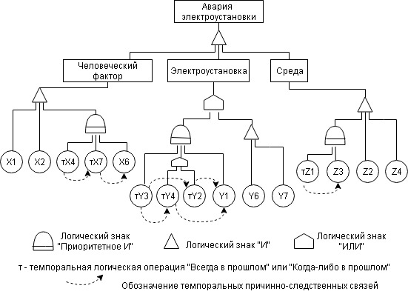
Рисунок 2 – Дерево риска аварии системы электроснабжения объекта

Список литературы
1.Никольский О. К. Теория и практика управления техногенными рисками [Текст]: учебн. пособие для студ. высш. учеб.заведений / О. К. Никольский, Н. П. Воробьев, Т. В. Еремина, А. Ф. Костюков, А. Ф. Калинин, А. Н. Тушев – Барнаул, Изд-во АлтГТУ, 2015. –219 с.
2.Поспелов, Д.А.Логико – лингвистические модели в системах управления / Д. А. Поспелов. – М.: Энергоиздат, 1981. – 231 с.
3.Еремеев А. П., Троицкий В.В. Методы представления временных зависимостей в интеллектуальных системах поддержки принятия решений// Известия РАН. Теорияисистемыуправления. 2003. №5. С. 75-88.
4. E. AydinGol, M. Lazar, and C. Belta, “Temporal logic model predictive control,” // Automatica, vol. 56, pp. 78–85, June 2015
5. Заде Л. Понятие лингвистической переменной и его применение к принятию приближенных решений. М.: Мир, 1976. – 167 с.
6. Никольский, О. К. Использование аппарата темпоральной логики для управления техногенными рисками в человеко-машинных системах / О. К. Никольский, А. Н. Тушев, Л. Ю. Качесова // Достижения науки и техники АПК. – 2017. – №3. – С. 41 – 45.
7. Качесова, Л. Ю. Экспертная система оценки техногенных рисков электроустановок с использованием темпоральной логики / Л. Ю. Качесова, О. К. Никольский // Электротехника. – 2018. – № 12. – С. 5 – 9.
8. Юрченков, А. С. Использование операций темпоральной логики для моделирования и оценки техногенных рисков электроустановок / А. С. Юрченков, Л. Ю. Качесова // Программно-техническое обеспечение автоматизированных систем: материалы региональной молодежной научно-практической конференции/под ред. Л.И. Сучковой. – Барнаул: Изд-во АлтГТУ, 2017– С. 114 – 117.
9. Применение операций темпоральной логики для оценки техногенных рисков электроустановок [Электронный ресурс] / О. К. Никольский, Л. Ю. Качесова, А. С. Юрченков, И. В. Юрченкова // Энерго- и Ресурсосбережение – XXI век: материалы XV Международной научно-практической интернет-конференции. – Орел. – 2017. – Режим доступа: http://oreluniver.ru/public/file/science/confs/2017/ee/publ/%D1%81_1_Nikolskiy_O _K.doc

Никольский Олег Константинович – профессор кафедрыэлектрификации производства и бытаАлтайского государственного технического университета им. И.И. Ползунова, доктор технических наук, профессор, лауреат премий Правительства РФ в области науки и техники, образования. 656049, г. Барнаул, пр. Ленина, д. 35, кв. 30.Nik37Oleg@mail.ru. Тел. 8-905-986-89-49.
Шлионская Юлия Давидовна –магистр Алтайского государственного технического университета, младший научный сотрудник.656011, г. Барнаул, пр. Ленина, д. 137, кв. 12. jlash1996@gmail.com. Тел. 8-905-083-05-63.
___________________________________________________________________________________
FUZZY-TEMPORAL MODEL OF DYNAMIC HUMAN-MACHINE SYSTEM FOR ANALYSIS OF TECHNOGENIC RISKS

Nikolsky O. K., Shlionskaya Y. D.
Russian Federation, Barnaul, Polzunov Altai State Technical University

A new concept of hazard analysis of electrical installations is considered, taking into account temporal causal relationships between risk-generating factors of the components of the Man-Electrical Installation-Environment (H-E-S) human-machine system, interconnected, and numerical values ​​of technological risks. The developed fuzzy-temporal model makes it possible to diagnose the danger of accidents of electrical installations, fires and electrical injuries of personnel.
Key words: technological risk, human-machine system “Ch-E-S”, fuzzy-temporal model.

Bibliography
1.NikolskiyO.K. TheTheoryandPracticeoftheManagementofTechnology-RelatedRisks: studyguide [Text]/ O.K.Nikolskiy et al./endorsed by honored worker of Russian science and technology, D. Sc. in engineering, O.K. Nikolskiy – Barnaul: Academic Press of Altaian State Technical University, 2015. –219 p.
2.Pospelov, D.A. Logic-LinguisticModelinManagement Systems[Text]/ D.A. Pospelov. – Moscow: Energoizdat, 1981. – 231 p.
3.EremeevA.P., TroickiyV.V. Methods for representing time dependencies in intelligent decision support systems// NewsRAS. Theory and control systems.2003. No. 5.pp. 75-88.
4. E. AydinGol, M. Lazar, and C. Belta, “Temporal logic model predictive control,” // Automatica, vol. 56, pp. 78–85, June 2015
5. ZadehL. The Concept of a Linguistic Variable and the Appliance to the Adoption of Approximate Decisions [Text] / L. Zadeh.Moscow: Mir, 1976. – 167 p.
6.NikolskiyO.K.UsingtheTemporalLogicDevicesforManagingTechnology-RelatedHuman-MachineRisks [Text] / O.K. Nikolskiy, A.N. Tushev, L.Y. Kachesova // AccomplishmentsofScientistsandTechnologyofAPC. Moscow: – 2017. – No. 3. – pp. 41 – 45.
7. Kachesova, L. Y. An expert system for assessing the technological risks of electrical installations using temporal logic / L. Y. Kachesova, O. K. Nikolskiy //Electrical Engineering. – 2018. -No 12. -pp. 5 - 9.
8. Yurchenkov, A. S. Using temporal logic operations for modeling and assessing the technological risks of electrical installations / A.S. Yurchenkov, L.Y. Kachesova // Software and hardware for automated systems: materials of a regional youth scientific and practical conference / ed. L.I. Suchkova. - Barnaul: Publishing House of Altai State Technical University, 2017 - pp. 114 - 117.
9. The use of temporal logic operations for assessing the technological risks of electrical installations [Electronic resource] / O.K. Nikolsky, L.Y. Kachesova, A.S. Yurchenkov, I.V. Yurchenkova // Energy and Resource Saving - XXI Century: Materials of the XV International scientific and practical Internet conference. - Eagle. - 2017. - Access mode: http://oreluniver.ru/public/file/science/confs/2017/ee/publ/%D1
%81_1_Nikolskiy_O _K.doc

Nikolsky Oleg Konstantinovich – Professor of the Department «Electrification of production and life» of Polzunov Altai State Technical University, Doctor of Technical Sciences, Professor, Laureate of Prizes of the Government of the Russian Federation in the field of science and technology, education. 656049, Barnaul, Lenin Avenue, 35 - 30.Nik37Oleg@mail.ru. Tel. 8-905-986-89-49.
ShlionskayaYuliaDavidovna – Master of Polzunov Altai State Technical University, Junior Researcher. 656011, Barnaul, Lenin Avenue, 137 - 12. jlash1996@gmail.com. Tel. 8-905-083-05-63.

